מערכת ILT - מסמך הגדרת דרישות תוכנה ומפרט פונקציונלי (FRS / SRS v3.1)
אפיון דרישות פונקציונליות, שרטוט מסכים (Wireframes), תהליכי עבודה (Workflows), תוכנית התערבות (א-ת / A-Z), היררכיית טיימרים ומודל קליני-אלגוריתמי
פרמטר מסמך | ערך והגדרה | פרמטר מסמך | ערך והגדרה
מזהה מסמך: | ILT-FRS-V3.1 (Functional Specification) | תאריך הפקה ועדכון: | אוקטובר 2026 (סבב עדכונים 4)
בסיס קליני-מחקרי: | פרופ' אסתי עדי-יפה וד"ר חגית הולנדר (אונ' בר-אילן), ד"ר שושי דורפברגר (מכללת גורדון) | חומרה ייעודית: | Wacom MovinkPad 11 / DTHA116 (EMR 133Hz)
סטטוס אישור: | גרסה 3.1 מאושרת מלאה (כולל תשובות לחוסרים, טרמינולוגיית In transition, דגם מחברת מעודכן וכיול טיימרים) | אוכלוסיית יעד: | תלמידי גן וכיתות היסודי המוקדמות (גן – ג', חינוך רגיל ומיוחד, דגש Low-SES)
מצלמות חוזי ווידאו: | מצלמות IP אלחוטיות Sricam SP006 720p (שולחן/ידיים בלבד; ניתן לכיבוי ע"י מנהלן) | סביבת רשת וסנכרון: | P2P LAN Wi-Fi ישיר + CMS + סנכרון אסינכרוני לענן

1. מבוא, מטרות המערכת ורקע קליני-מחקרי מעודכן
מסמך זה מהווה את מפרט הדרישות הפונקציונליות וההנדסיות המלא והמעודכן (Functional Requirements Specification - FRS v3.1) עבור פיתוח מערכת ILT (Invented Letter Task). המערכת מהווה פלטפורמת מחקר חינוכית והתערבותית בקוד פתוח, שפותחה במטרה לאפשר איתור מוקדם, מדויק ובר-השוואה של ילדים צעירים בגני הילדים ותלמידים בכיתות היסודי המוקדמות (גן – כיתה ג') מהחינוך הרגיל ומהחינוך המיוחד הנמצאים בסיכון ללקויות למידה (דיסלקציה, דיסגרפיה ולקויי אוריינות), בדגש מיוחד על אוכלוסיות מרקע סוציו-אקונומי נמוך (Low-SES).
1.1 הרציונל המדעי ומערכת הלמידה הפרוצדורלית (Procedural Learning System - PLS)
מחקריהן של פרופ' אסתי עדי-יפה וד"ר חגית הולנדר מבית הספר לחינוך באוניברסיטת בר-אילן, ד"ר שושי דורפברגר מכללת גורדון, וחוקרים נוספים ממעבדתה של פרופ' עדי-יפה, הוכיחו קשר אמפירי מובהק בין מנגנוני רכישת מיומנות מוטורית פשוטה חדשה (Procedural Memory Consolidation) לבין רכישת שפה כתובה.
השלב הראשון ברכישת כתיבה הוא למידה של עיצוב האותיות. שלב זה הוכח כשלב מרכזי לרכישת הקריאה והכתיבה. כתיבת אותיות אמיתיות בשפות שונות מושפעת מהבדלים בהתנסויות מוקדמות בציור ובכתיבה, שמקורן בסביבה הביתית, בתיווך הורי ובהוראה בית-ספרית פורמלית. לעומת זאת, מטלת ה-ILT הינה מבודדת שפתית, בינלאומית ודורשת מיומנות גרפית-מוטורית בלבד. המטלה מורכבת מחיבור שלוש נקודות מטרה בקו אחד רציף שיוצר צורת אות מומצאת. המטלה מורכבת מבלוקים כאשר כל בלוק מבוצע לפי כיוון הכתיבה ומהווה תרגול של האות המומצאת בדומה לתרגילי כתיבה. המטלה מאפשרת מעקב רציף אחר קצב הקונסולידציה (ההטמעה) של תבנית התנועה, לצד מדדים נוספים כגון השינוי בעוצמות הלחץ ומהירות התנועה.
ממצא מרכזי במחקר הוכיח שמדדי השגיאות הקינמטיים וזמני ביצוע המטלה לאורך בלוקי האימון קשורים לקריאה וכתיבה בגילאי גן – ג' ומנבאים באופן מובהק הישגי אוריינות מורכבים – כגון הבנת הנקרא והבעה בכתב – לאחר 8 חודשים, בשנת הלימודים העוקבת.
1.2 המעבר מטכנולוגיה ישנה מבוססת נייר למערכת דיגיטלית אינטראקטיבית
במערכת המחקר הקודמת נעשה שימוש במשטח דיגיטייזר אטום של חברת Wacom שעליו הוצמדו דפי נייר מודפסים. תצורה זו דימתה כתיבה אמיתית אך סבלה ממגבלות קליניות ותפעוליות חמורות: סרבול בהחלפת דפים והדבקה שקטעה את ריכוז הילד, קשיים בהפעלת עטי הדיו שסבלו מדיו פג תוקף, תזוזות מכניות של הדף ביחס למשטח, וחוסר אינטראקטיביות שמנעה מניעת תיקונים בדיעבד.
המערכת החדשה מעבירה את כלל מערך האבחון למסך טאבלט דיגיטלי אינטראקטיבי מתקדם (Wacom MovinkPad 11 / DTHA116) בעל תחושת כתיבה הדומה מאוד לנייר, המשלב תצוגת מסך ישירה, דגימת עט EMR בקצב גבוה (133Hz–200Hz), רגישות ל-4,096 דרגות לחץ, זיהוי ריחוף (Hover), נעילת קנבס דינמית וחישוב שגיאות אוטומטי בזמן אמת. מערכת זו נמצאת בהלימה עם המלצות ה-OECD להערכת למידה.
הערת תיקוף קליני: במסגרת הפיילוט תבוצע השוואה מבוקרת בין המערכת החדשה לבין בדיקה מקבילה על נייר (100 ילדים במערכת הטאבלט הדיגיטלית מול 100 ילדים על דפי נייר רגילים עם מדידות ידניות, ו-100 מדידות עבר מנותחות מהמערכת הישנה), על מנת לאמת שאין הבדלים משמעותיים בין סוגי המדידות השונות.
2. סיכום החלטות קליניות, תפעוליות ומחקריות מעודכנות (מהדורה 3.1)
מס' | נושא קליני / תפעולי | הכרעה קלינית וטכנולוגית מעודכנת | משמעות הנדסית באפליקציה
1 | תסריט הנחיה, סרטון הדגמה וכלל מעבר בבלוק חימום | סרטון הדרכה והדגמה מושמע בטאבלט עם קריינות VO נשית בעברית תקנית או בשפה שנבחרה (יוכנו סרטונים לכל שפה). בבלוק החימום (Intro Block) הילד נדרש לבצע שורה אחת נכונה (5 בתים ברצף ללא הרמות יד; הבנת הוראה בלבד ללא מדידת זמן/רוחב). הצליח שורה ראשונה – עובר מיד לבלוק 1; לא הצליח – חוזרים על ההנחיות ועוברים לבלוק חימום נוסף עד להצלחה. | מודול ניגון סרטוני הדרכה לפי שפת הנבדק; אלגוריתם אימות הבנת הוראה בחימום (מעבר מיידי עם 5 בתים רציפים ללא Pen Lift).
2 | השהיית במעבר (In transition) והיררכיית טיימרים (Domain > מערכת) | ברירת המחדל המערכתית (System Default): השהיית במעבר (In transition) נקבעה על 20 שניות, ו-Timeout אי-פעילות נקבע על 20 שניות (ו-30 שניות מסיום אות 15). כל הטיימרים ניתנים ל-Override ברמת ה-Domain ע"י מנהלן לפני האבחון (נעולים בין שלבים). | שמירת Snapshot של טיימרי המערכת וה-Domain ברשומת הסשן; אפשרות Factoring אנליטי להשוואת ציונים מנורמלים בין Domains.
3 | סיום בלוק, התרעת Timeout והבהוב כפתור בקוקפיט | הבלוק מסתיים בהשלמת 15 בתים שמולאו כולם ע"י המאובחן (בין אם בסדר הנכון ובין אם לאו) או ב-Timeout. בתים שדולגו נחשבים כשגיאה, אך הזמן הכולל כולל את מלוא זמן הביצוע והתיקון במידה ובוצע. בעת Timeout כפתור [MANUAL FINISH BLOCK] מהבהב בקוקפיט של המאבחן. | חיווי הבהוב דינמי בקוקפיט המאבחן; שמירת זמן כולל מלא כולל תיקונים; כפתור [Repeat Block] ייעודי לאיפוס בלוק שהופרע.
4 | דף מסכם השוואתי ונוסחת ציון משוקלל עם בדיקת 100% | במפגש 3 (אחרי שבועיים, 2 בלוקים חוזרים) מוצג בקוקפיט דף מסכם המשווה את ממוצע 2 הבלוקים מול 4 נקודות ייחוס: 2 ראשונים ו-2 אחרונים ביום 1, ו-2 ראשונים ו-2 אחרונים ביום 2. נוסחת הציון משקללת 3 מדדים: (1) הרמות יד, (2) דיוק, (3) זמן כולל. משקולות הנוסחה נקבעות באחוזים עם אימות קשיח: סכום המשקולות = 100%. | מסך Comparative Summary ייעודי בקוקפיט; מנוע חישוב ציונים משוקללים עם אימות Sum(Weights)==100% במסך המנהלן.
5 | תוכנית התערבות ללימוד אותיות (א–ת / A–Z) ואלגוריתם דיוק לשורה 3 | מתבצעת במפגש 3 ובמפגשים המשכיים ללימוד אותיות האלף-בית. שלבים 1 ו-3 מתבצעים במלואם בטאבלט (מדידת זמן לכל 4 הבלוקים והצגת בלוק 2 בנפרד). עבור השורה השלישית הריקה מוטמע אלגוריתם דיוק רב-שכבתי (DTW + טופולוגיה + פרופורציות). מעבר אות בהחלטת מאבחן: Repeat או Next Letter Block. | רובריקת Intervention Program בעמוד הבקרה; מנוע השוואת מסלול DTW לשורה 3; סרטון אנימציה לאות ב-2 רמות שמע (מוזיקה / דיבור); השמעת מוזיקה ברקע בזמן 4 בלוקי האימון.
6 | תבנית מחברת 10 שורות בטאבלט מול מעבר לנייר בהתערבות | שלבי המחברת באבחון (ימים 1 ו-2 – NB2Pages) מתבצעים במלואם על גבי הטאבלט בהדמיית מחברת שורות אותנטית (התואמת לאיור 13, עם 3 שורות של 5 אותיות מומצאות בצורת >). רק בשלב 4 של תוכנית ההתערבות עוברים למחברת נייר פיזית ולוח מחיק אישי. | עדכון שרטוט ומנוע מחברת השורות להתאמה מלאה לאיור 13; תמיכה בפרוטוקול כפול: דיגיטלי באבחון ופיזי/כיתתי בהתערבות.
7 | עדכוני UI בקליטה ואפשרות מנהלן לעבודה ללא וידאו | נוספו שם הבודק ותאריך בסרגל העליון, ושם בית ספר/גן וכיתה ב-Student Intake. מנהלן המערכת יכול לקבוע הגדרה מערכתית/מחוזית של עבודה ללא צילום וידאו. | עדכון קונסולת Setup & Intake; דגל video_recording_enabled במסד הנתונים ובממשק הניהול.

3. ארכיטקטורת תוכנה, רשת מקומית ותת-מערכת מצלמות IP
• מצלמות IP אלחוטיות (Sricam SP006 720p) ו-CMS: מצלמות IP אלחוטיות המוצבות על השולחן ומכוונות למשטח העבודה ולידיים בלבד (ללא צילום פנים). צימוד לסשן באמצעות קוד QR. כפתור [CAMERA PREVIEW] לבדיקת זווית.
• אפשרות עבודה ללא צילום וידאו (Admin Video Toggle): מנהלן המערכת יכול להגדיר ברמת המערכת או ה-Domain עבודה ללא צילום וידאו. במצב זה המערכת אינה דורשת צימוד מצלמה, וכלל הטלמטריה הקינמטית נאספת כסדרה.
4. היררכיית טיימרים (Domain > מערכת), פקטורינג אנליטי ומילון OpCodes מעודכן
4.1 ערכי ברירת מחדל מערכתיים והיררכיית קינפוג (Domain > מערכת)
• ערכי ברירת מחדל רשמיים ברמת המערכת (System Defaults): על פי הנחיית החוקרות נקבעו ערכי ברירת המחדל המערכתיים: טיימר השהיית במעבר (In transition) = 20 שניות; טיימר חוסר פעילות (Inactivity Timeout) = 20 שניות (או 30 שניות מסיום אות 15).
• מנגנון דריסה (Domain Override) ונעילה: מנהלן המערכת יכול להגדיר ברמת ה-Domain ערכי Override (למשל השהיית במעבר של 15 שניות). ההגדרות נעולות לשינוי בעת סשן פעיל. ערכי שני הטיימרים נשמרים כ-Snapshot ברשומת הסשן ומאפשרים במודול האנליטי הפעלת Factoring לפי יחס הטיימרים: Factoring Ratio = T_Domain / T_System.
4.2 מילון פקודות ואירועים (WebSocket / P2P OpCodes v3.1)
OpCode | שם הפקודה / אירוע | כיוון שידור | תיאור ומשמעות פונקציונלית
0x01 | PEN_DATA_BATCH | טאבלט -> קוקפיט | איגום 3-5 דגימות עט בינאריות (X, Y, Pressure, Tilt, Time, Flags).
0x02 | STROKE_START | טאבלט -> קוקפיט | אירוע נגיעת עט ראשונה במשטח (Pen Down) בתוך קוביה מוגדרת.
0x03 | STROKE_END | טאבלט -> קוקפיט | אירוע הרמת עט מהמשטח (Pen Up). משמש לחישוב זמני אוויר והרמות יד.
0x04 | SEGMENT_COMPLETED | טאבלט -> קוקפיט | השלמת ציור צורה בבית נוכחי ומעבר לבית הבא.
0x05 | SEGMENT_SKIPPED_LOCKED | טאבלט -> קוקפיט | דילוג על בית: הבית שדולג ננעל מיידית ומסומן כשגיאה.
0x06 | BLOCK_START | קוקפיט -> טאבלט | טעינת בלוק חדש והצגת הקנבס לכתיבה.
0x07 | BLOCK_TIMEOUT_WARNING | טאבלט -> קוקפיט | התרעת חוסר פעילות (20 שניות בברירת מחדל) – כפתור סיום מהבהב בקוקפיט המאבחן.
0x08 | BLOCK_COMPLETED | דו-כיווני | סיום בלוק (השלמת 15 בתים שמולאו או Timeout) ומעבר להשהיית במעבר (In transition).
0x09 | BLOCK_REPEAT_TRIGGERED | קוקפיט -> טאבלט | פקודת מאבחן לאיפוס וחזרה על הבלוק הנוכחי עקב הפרעה/תקלה.
0x0A | DELAY_TIMER_TICK | טאבלט -> קוקפיט | עדכון שניית טיימר השהיית במעבר (In transition) (20 שניות ברירת מחדל).
0x0B | SESSION_START | קוקפיט -> טאבלט | הזנקת סשן חדש ושמירת צילום מצב (Snapshot) של טיימרי המערכת וה-Domain.
0x0C | SESSION_FINISH | דו-כיווני | סיום סשן והעברת הנתונים לתור סנכרון ענן אסינכרוני.
0x0D | PAIRING_PIN_REQUEST | טאבלט -> קוקפיט | בקשת טאבלט לצימוד באמצעות קוד PIN חד-פעמי בן 5 ספרות.
0x0E | PAIRING_PIN_VERIFIED | קוקפיט -> טאבלט | אימות PIN מוצלח, הצגת קוד QR לצימוד מצלמת IP (אם וידאו מופעל) ופתיחת ערוץ P2P.
0x0F | INTRO_ROW_VALIDATED | טאבלט -> קוקפיט | אימות השלמת שורה אחת תקינה בבלוק החימום (5 בתים בקו רציף ללא הרמת יד) לאישור מעבר לבלוק 1.
0x10 | COMPARATIVE_SUMMARY_OPEN | קוקפיט -> UI | פתיחת הדף המסכם ההשוואתי בקוקפיט (השוואת מפגש 3 מול זוגות הקצה בימים 1 ו-2).
0x11 | CONTROL_PAGE_NAVIGATE | דו-כיווני | מעבר בין עמוד תפעול ובקרה (Control Page) לבין עמוד הקוקפיט בזמן אמת.
0x12 | SHOW_INTRO_VIDEO | קוקפיט -> טאבלט | הפעלת סרטון הדרכה והדגמה עם VO על תסריט ההנחיה הרשמי בקול נשי בעברית תקנית.
0x13 | SHOW_NB_VIDEO | קוקפיט -> טאבלט | הפעלת סרטון הדגמה קצר לכתיבה במחברת שורות ללא נקודות.
0x14 | NB_PAGE_START | קוקפיט -> טאבלט | טעינת תבנית מחברת שורות (NB2Pages – תואמת איור 13) בטאבלט למדידת זמנים.
0x15 | NB_PAGE_COMPLETE | טאבלט -> קוקפיט | סיום עמוד מחברת שורות ע"י לחיצה על כפתור 'עמוד הבא' או Timeout.
0x16 | INTERVENTION_LETTER_LOAD | קוקפיט -> טאבלט | טעינת תבנית אות מתוכנית ההתערבות (א-ת / A-Z) וסרטון האות (ברמת מוזיקה או דיבור).
0x17 | INTERVENTION_DECISION | קוקפיט -> טאבלט | החלטת מאבחן בתוכנית ההתערבות: Repeat Letter Block או Next Letter Block.
0x18 | HOVER_PATH_STREAM | טאבלט -> קוקפיט | שידור קואורדינטות ריחוף עט באוויר לציור קו צהוב רציף בקוקפיט.
0x19 | AVATAR_AUDIO_SYNC | קוקפיט -> טאבלט | הפעלת דמות המורה הוירטואלית (Avatar) להקראת תסריט ההנחיה בעברית תקנית.
0x1A | MULTI_VIDEO_TOGGLE | קוקפיט -> טאבלט | פתיחה/סגירה של חלון וידאו חי (SHOW VIDEO) בכרטיס תלמיד בקוקפיט כיתתי.

5. אפיון מפורט של תהליכי עבודה, דף מסכם ושיטת מדידת דיוק האותיות (Workflows)
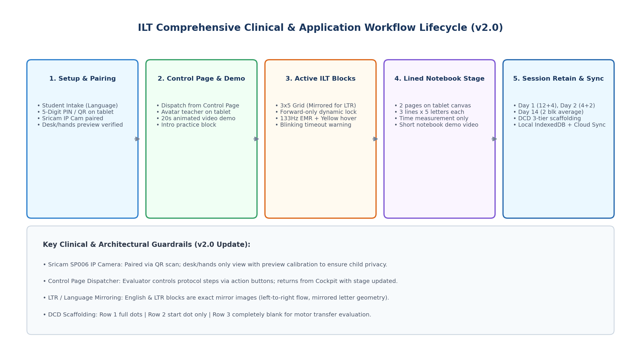
איור 1: מחזור החיים המלא של תהליך האבחון ותוכנית ההתערבות (Lifecycle Workflow v3.1)
5.1 פתיחת מבדק ופרטי בודק/מוסד/כיתה (Setup & Intake)
• סרגל עליון קבוע: מציג באופן בולט את שם הבודק, תאריך האבחון וה-Domain.
• קליטת נבדק מורחבת: כוללת מזהה נבדק אנונימי, ראשי תיבות, שם בית ספר / גן ילדים, שכבת גיל/כיתה (גן חובה עד כיתה ג'), תאריך לידה, יד דומיננטית, סוג עט ושפת אבחון.
5.2 פרוטוקול יום 1 (Day 1) וכלל המעבר בבלוק החימום
• סרטון הדרכה והדגמה: מופעל באמצעות כפתור [Show Intro Video] עם קריינות VO נשית בעברית תקנית המקריאה את תסריט ההנחיה הרשמי.
• בלוק חימום (Intro Block) – כלל שורה תקינה אחת: הצלחה נמדדת בהבנת ההוראה בלבד: ביצוע שורה אחת תקינה (5 בתים שבהם קו רציף אחד מחבר את 3 הנקודות ללא הרמות יד, ללא מדידת זמן או דיוק). אם הילד הצליח שורה ראשונה תקינה, עוברים מיד לבלוק 1 של הניסוי. אם לא הצליח שורה תקינה בבלוק החימום הראשון, חוזרים על ההנחיות ומבצעים בלוק חימום נוסף עד להשלמת שורה תקינה.
• רצף שלבי יום 1: [ILT4Blocks] (בלוקים 1–4) -> [NB2Pages] (2 עמודי מחברת שורות בטאבלט, זמן בלבד) -> [Show NB Video] -> [NB2Pages] (2 עמודים נוספים) -> [ILT4Blocks] (בלוקים 5–8 / סה"כ 12 בלוקים).
5.3 פרוטוקול יום 2 (Day 2: 24-Hour Retention)
• שלבי יום 2: מתקיים למחרת: [ILT4Blocks] (4 בלוקים במערכת) + [NB2Pages] (2 עמודי מחברת שורות בטאבלט, זמן בלבד).
5.4 פרוטוקול מפגש 3 (Session 3 / Day 14), דף מסכם ונוסחת ציון עם אימות 100%
• בלוקי ILT חוזרים: ביצוע 2 בלוקי ILT חוזרים במערכת. המערכת מחשבת ומציגה את ממוצע שני הדפים כציון הסופי.
• נוסחת הציון המשוקלל (Composite Score Formula): הציון המשוקלל מחושב מתוך 3 מדדים: (1) מספר הרמות יד בבלוק, (2) רמת הדיוק (מעבר בנקודת האמצע וטולרנס רוחב 15±2 מ"מ), ו-(3) הזמן הכולל לביצוע הבלוק (כולל זמני תיקון). משקולות הנוסחה נקבעות באחוזים עם בדיקה קשיחה שסכומן שווה 100%:
Composite_Score = (W_lifts% * Score_lifts) + (W_accuracy% * Score_accuracy) + (W_time% * Score_time), כאשר: W_lifts + W_accuracy + W_time = 100%.
• דף מסכם השוואתי בקוקפיט (Comparative Summary View): מציג השוואה רב-ממדית של ממוצע מפגש 3 (אחרי שבועיים) מול 4 נקודות ייחוס: (1) 2 בלוקים ראשונים ביום 1, (2) 2 בלוקים אחרונים ביום 1, (3) 2 בלוקים ראשונים ביום 2, ו-(4) 2 בלוקים אחרונים ביום 2.
5.5 מנגנוני ביצוע בלוק פעיל, סיום והשהיה במעבר (In transition)
• חישוב שגיאת דילוג וזמן כולל תיקון: דילוג על בית נחשב כשגיאה (הבית שדולג ננעל לכתיבה), אך הזמן הכולל של ביצוע הבלוק כולל את מלוא זמן הביצוע וזמן התיקון במידה והילד עשה זאת.
• סיום בלוק והתרעת מהבהבת בקוקפיט: הבלוק מסתיים עם השלמת 15 בתים שמולאו כולם ע"י המאובחן (בין אם בסדר הנכון ובין אם לאו) או ב-Timeout של 20 שניות (קונפיגורבילי). בעת Timeout כפתור [MANUAL FINISH BLOCK] מהבהב בקוקפיט של המאבחן.
• השהיית במעבר (In transition) – 20 שניות: במעבר תקין הילד מניח את העט על השולחן לצד הטאבלט למשך השהיית במעבר (ברירת מחדל מערכתית: 20 שניות), ובסיומה לוחץ על כפתור [בלוק הבא <<] במרכז התחתון.
5.6 תוכנית ההתערבות ללימוד אותיות (א–ת / A–Z) ושיטת מדידת הדיוק בשורה 3 הריקה
תוכנית ההתערבות מתחילה במפגש 3 ונמשכת במפגשים עוקבים ללימוד כל אחת מאותיות האלף-בית (א–ת או A–Z) לפי סדר קושי וצורה (המוגדר ברמת מערכת / Domain / בית ספר). שלבים 1 ו-3 מתבצעים במלואם על גבי הטאבלט, ורק בשלב 4 עוברים למחברות נייר פיזיות ולוחות מחיקים.
• שלב 1 (חזרה אחרי שבועיים על אות קודמת): מבוצע במלואו בטאבלט: 2 בלוקים של קוביות ריקות (מדידות 5 ו-6). המערכת מודדת את זמן הביצוע של שני הבלוקים ומציגה את ממוצע הזמן משתי המדידות.
• שלב 2 (סרטון אנימציה של האות החדשה): סרטון אנימציה עם 2 רמות שמע לבחירה: רמה 1 בליווי מוזיקה בלבד, ורמה 2 בליווי דיבור והסבר מילולי.
• שלב 3 (אימון 4 בלוקים של האות החדשה בליווי מוזיקה): מבוצע במלואו בטאבלט תוך השמעת מוזיקת הרקע של הסרטון. המערכת מודדת אוטומטית את זמני הביצוע של כל 4 הבלוקים (מדידות 1–4), תוך הדגשה נפרדת של מדידת הזמן בבלוק השני לביצוע וכן ממוצע כלל 4 הבלוקים.
• שלב 4 (תרגול העברה במחברת נייר אמיתית ובלוח מחיק): רק בשלב זה יוצאים מהטאבלט: 2 בלוקים במחברת נייר פיזית -> צפייה שנייה בסרטון -> 2 בלוקים במחברת נייר -> צפייה שלישית בסרטון -> 4 בלוקים על לוח מחיק אישי עם שורות המחולק ל-2. למחרת בכיתה: 4 בלוקים במחברת נייר, ולמחרת עוד 4 בלוקים בלוח מחיק.
5.7 השיטה המיטבית המוצעת למדידת דיוק אוטומטית לשורה השלישית הריקה של כל אות
לבקשת צוות המחקר (מענה לשאלה 4), להלן השיטה האלגוריתמית המיטבית למדידה והערכה אובייקטיבית ואוטומטית של מידת הדיוק בכתיבת אות חופשית בשורה 3 הריקה (ללא נקודות הנחיה):
• 1. דמיון צורני מול דגם קנוני (Dynamic Time Warping & Procrustes Distance): לכל אות באלף-בית מוגדר בבסיס הנתונים מסלול וקטורי קנוני אידיאלי C(s). מסלול הכתיבה של הילד מנורמל במיקום ובגודל ונדגם מחדש ל-100 נקודות שוות-מרחק. האלגוריתם מחשב את מרחק Procrustes ו-Continuous DTW בין המסלול שבוצע לדגם הקנוני. התוצאה מומרת לציון דמיון צורני מנורמל (Shape Fidelity 0–100%).
• 2. שלמות טופולוגית והרמות יד (Stroke Topology & Pen Lift Integrity): המערכת מוודאת שהאות נכתבה במספר המשיכות התקני המוגדר לאותה אות (עבור אותיות חד-קוויות כגון ט' – כל הרמת יד בתוך האות נרשמת כשגיאת קטיעת קו), וכן נבדק כיוון הכתיבה הנכון של תחילת וסיום התנועה מול חץ הדגם.
• 3. עמידה בפרופורציות מרחביות ושורות כתיבה (Proportions & Baseline Drift): נמדד יחס הרוחב לגובה של האות (Aspect Ratio) מול היחס הקנוני (טווח מותר ±15%), ונבדקת אי-חריגה מקו הבסיס (Baseline Drift < 2mm) כדי לוודא שהאות אינה 'מרחפת' או 'שוקעת'.
• 4. ציון דיוק משוקלל וסיווג אבחוני אוטומטי: המערכת מפיקה ציון דיוק משוקלל (0–100%) ומתייגת את סוג הסטייה לטובת המאבחן והאנליסט: 'תקין', 'סטיית גודל/פרופורציה', 'קטיעת קו/הרמת יד', או 'עיוות צורה/כיוון'. הנתונים הגולמיים נשמרים עבור אימון מודלי ראייה ממוחשבת עתידיים.
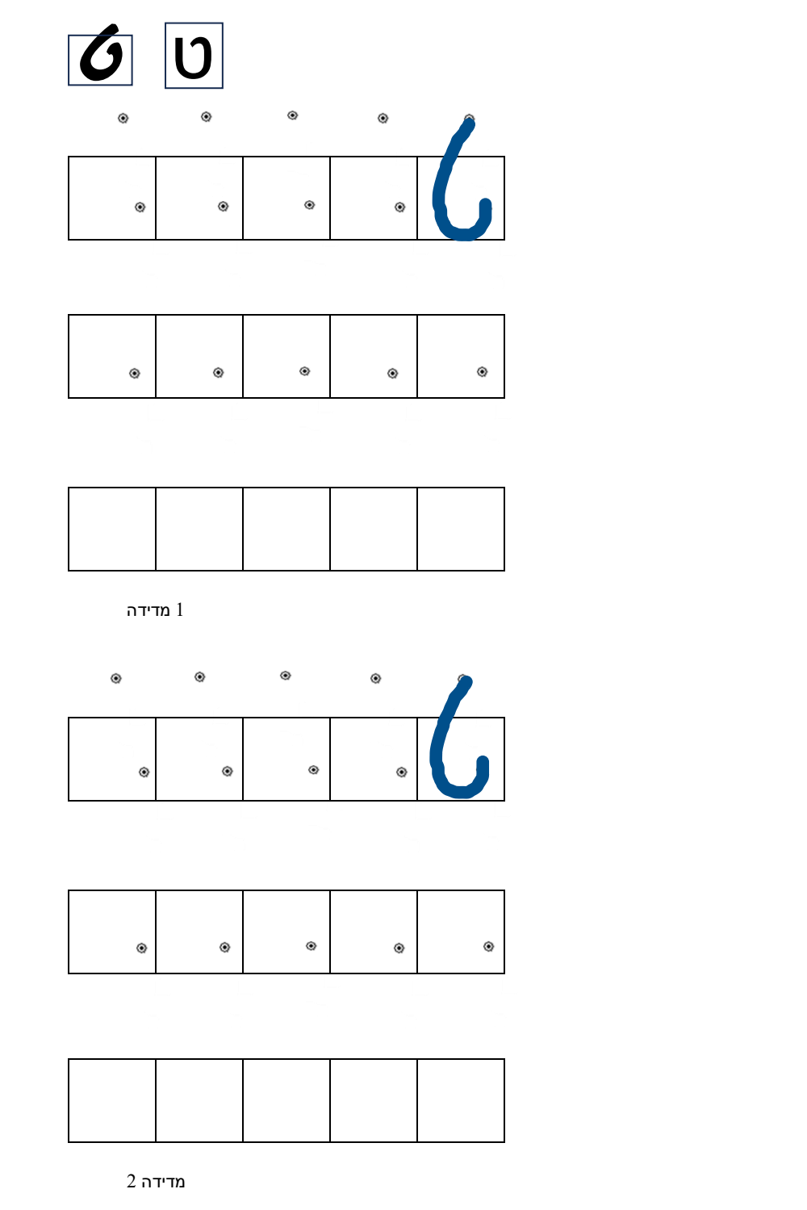
איור 2: דוגמת דף אימון מתוכנית ההתערבות (האות ט' – מדידות 1 ו-2: שורה 1 דגם ונקודות, שורה 2 נקודה בודדת, שורה 3 ריקה)
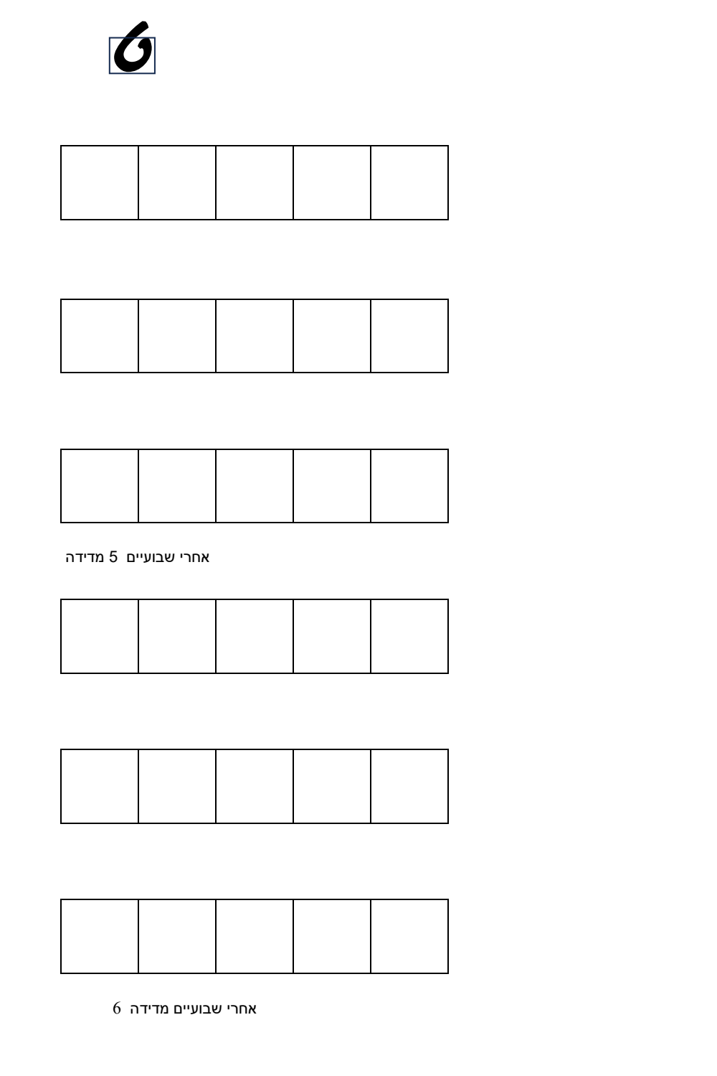
איור 3: דוגמת דף חזרה אחרי שבועיים בתוכנית ההתערבות (האות ט' – מדידות 5 ו-6 ללא נקודות)
6. שרטוט מסכי האפליקציה ומפרט ממשק משתמש מעודכן (UI Wireframes v3.1)
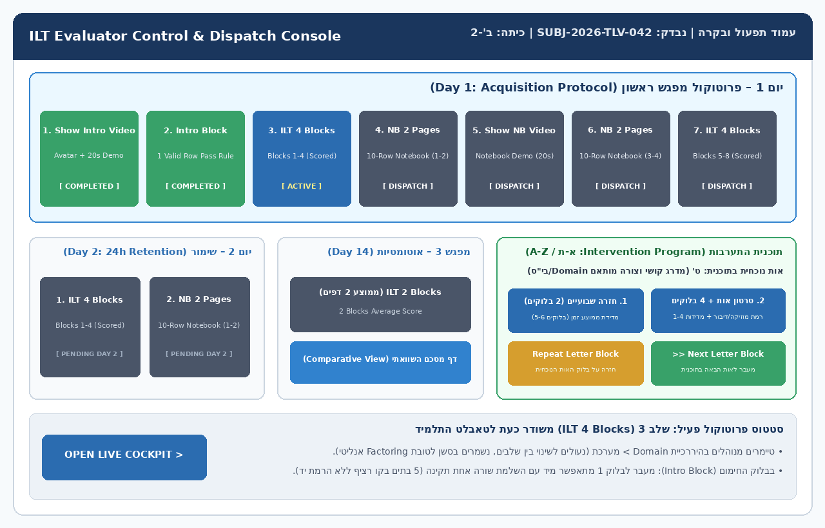
איור 4: שרטוט מסך עמוד תפעול ובקרה הכולל את רובריקת תוכנית ההתערבות וכפתורי Repeat / Next Letter Block
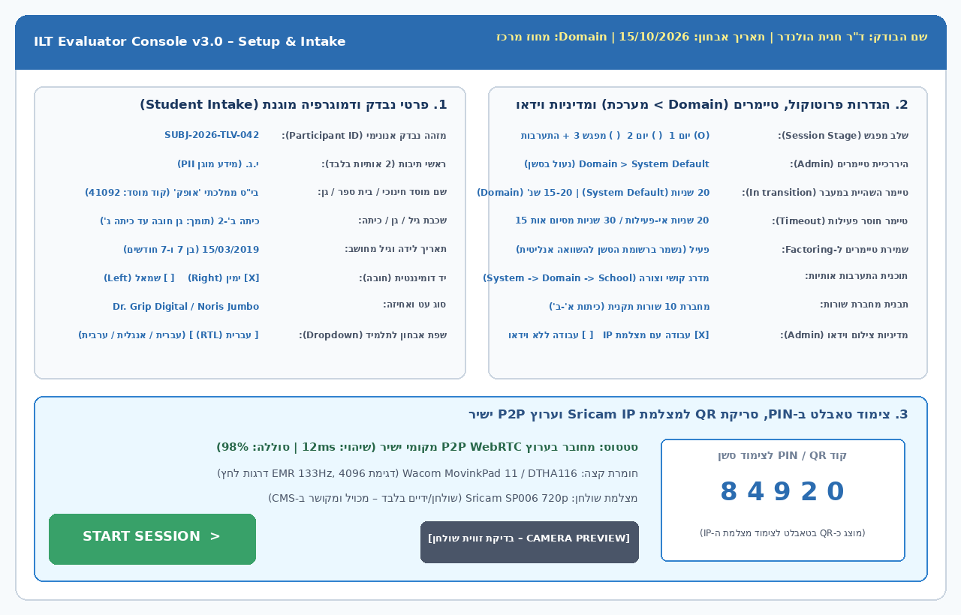
איור 5: שרטוט מסך הגדרת מבדק המעודכן עם שם הבודק, תאריך, שם בי"ס/גן וכיתה, וטיימר במעבר 20 שנ'
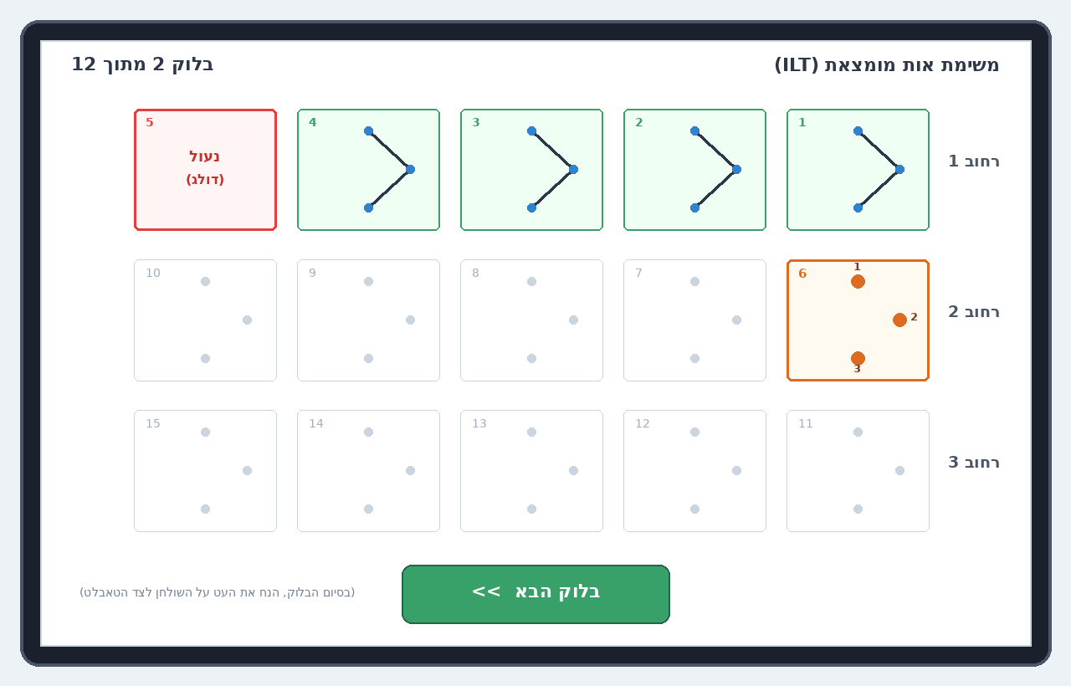
איור 6: שרטוט מסך קנבס הטאבלט לתלמיד בעברית RTL מלאה עם השהיית במעבר
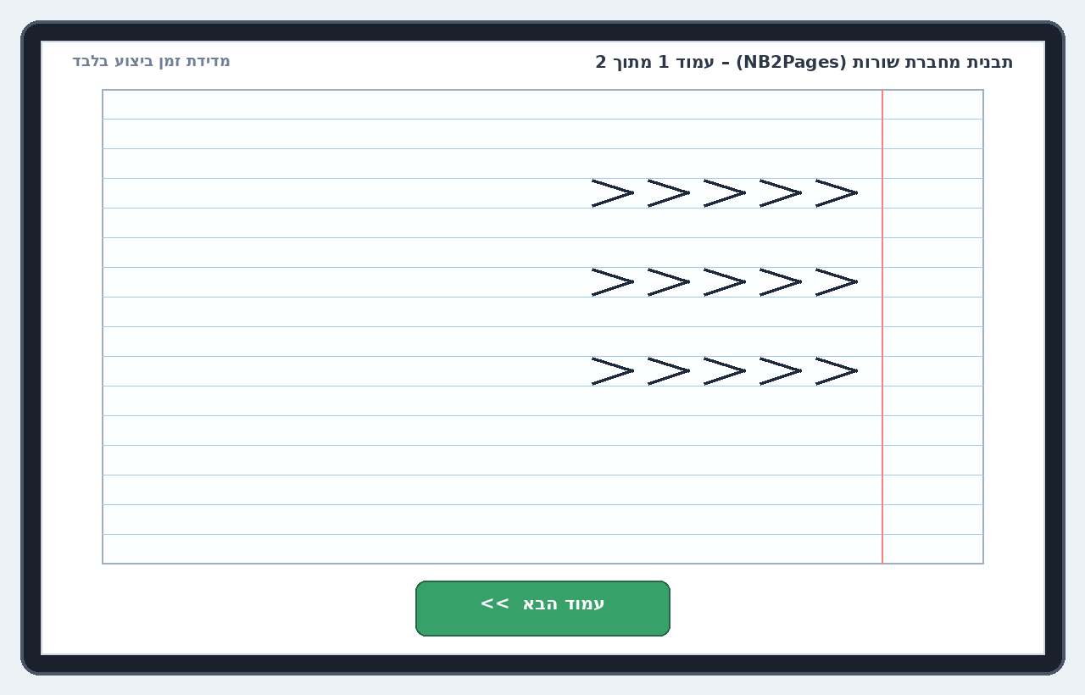
איור 7: שרטוט מסך תבנית מחברת שורות (NB2Pages) – מעודכן בהתאמה מלאה לאיור 13 (3 שורות של 5 אותיות בצורת >)
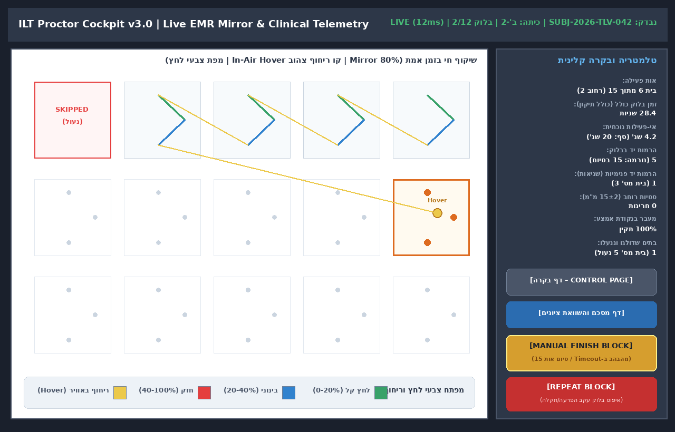
איור 8: שרטוט מסך קוקפיט המאבחן 1:1 עם גישה ישירה לדף המסכם ההשוואתי
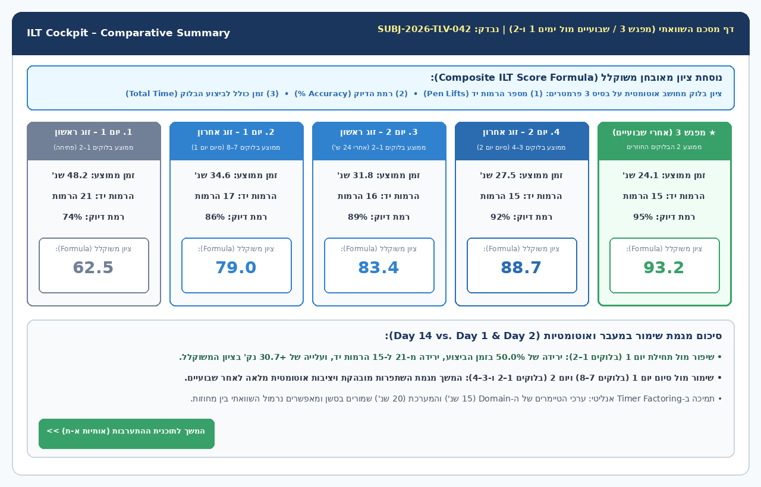
איור 9: שרטוט מסך הדף המסכם ההשוואתי בקוקפיט (השוואת מפגש 3 מול זוגות הקצה בימים 1 ו-2 על בסיס נוסחת הציון המשוקלל)
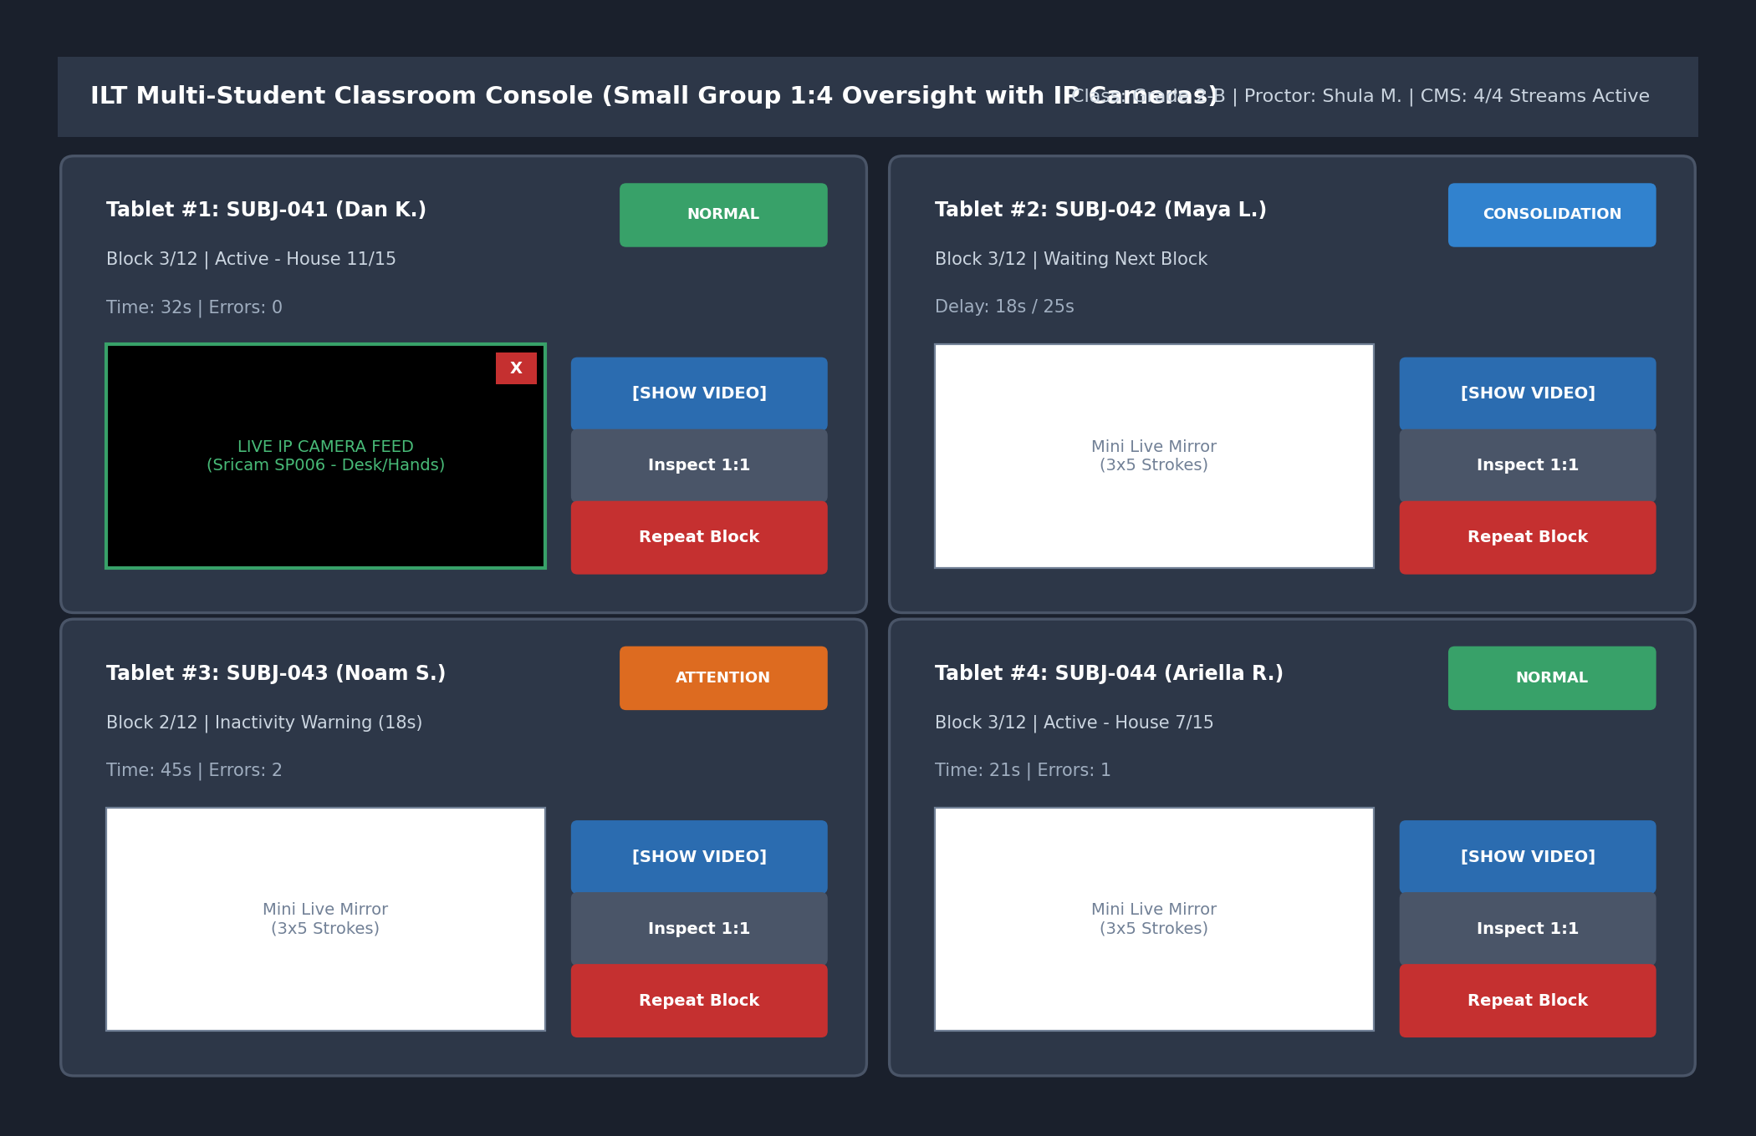
איור 10: שרטוט מסך קוקפיט כיתתי עם חלון וידאו חי מכפתור [SHOW VIDEO]
7. ציוד שדה, עטים מועדפים, דוגמת מחברת ומערך מצלמות IP
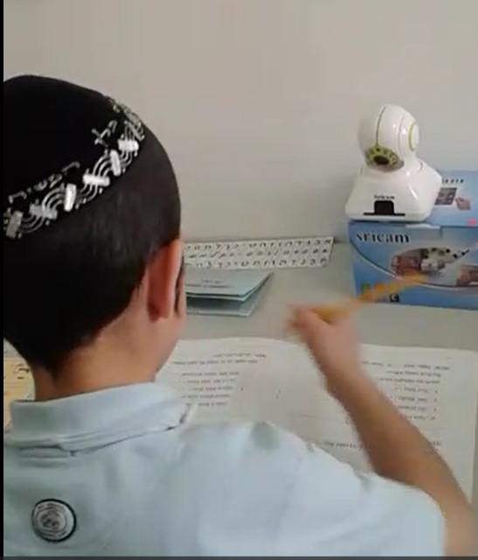
איור 11: מצלמת IP אלחוטית Sricam SP006 מוצבת על שולחן האבחון (שולחן וידיים בלבד)
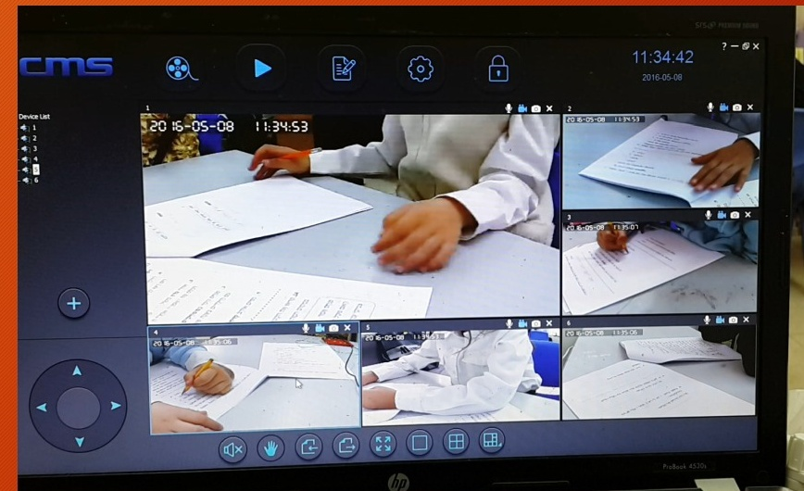
איור 12: מערכת ניהול מצלמות CMS המציגה פיקוח מקבילי על 6 עמדות אבחון בכיתה
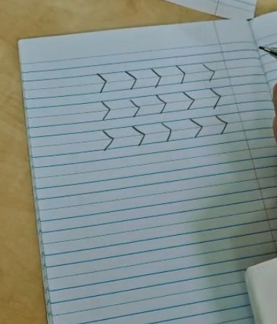
איור 13: דוגמת תבנית דף מחברת שורות מתוך המחקר המקורי (3 שורות x 5 אותיות מומצאות בצורת >)
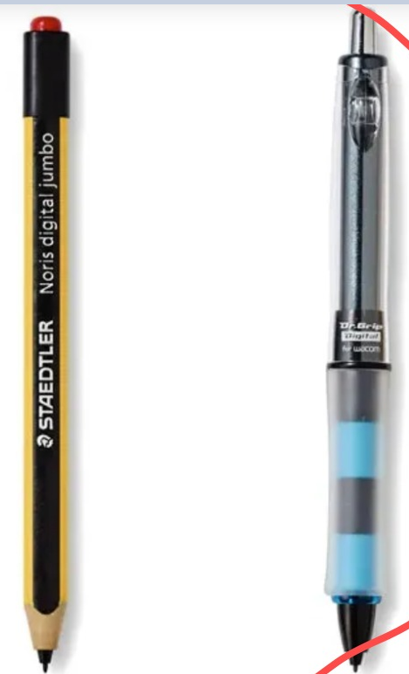
איור 14: עטי EMR מועדפים: Dr. Grip Digital for Wacom ו-STAEDTLER Noris digital jumbo
8. מודל חישוב שגיאות, מדדים קינמטיים ונוסחת הציון המשוקלל
• בדיקת תקינות משקולות (Sum = 100%): המערכת אוכפת במסך המנהלן בדיקה מתמטית קשיחה שסכום אחוזי המשקולות של שלושת המדדים שווה בדיוק ל-100% טרם שמירה.
• אלגוריתם הדיוק לשורה 3 בתוכנית ההתערבות: משקלל דמיון צורני DTW, שלמות טופולוגית והרמות יד, ועמידה בפרופורציות שורה, ומפיק ציון 0–100% אובייקטיבי.

